**اململكة العربية السعودية**

**وزارة التعليم**

**االدارة العامة للتعليم ب ______**

**مدرسة ________ االبتدائية**

**االستماع 5**

**أسم الطالب**

**املادة:**

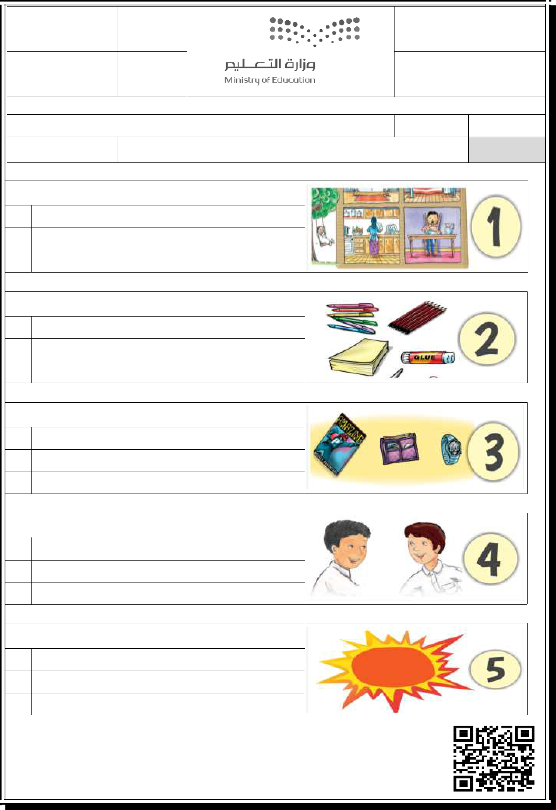

**الصف**

**التاريخ:**

**الزمن:**

**اختبار هناية الفصل الدراسي الثالث – الدور األول للعام الدراسي 1444 هــــــ**

|  |  |  |  |  |
| --- | --- | --- | --- | --- |
| **التحدث 5** |  | **اجملموع 10** |  |  |
|  |  | **الفصل** | **/** | **رقم الكشف** |

**اللغة االجنليزية )شفوي( الرابع +اخلامس االبتدائي 1444/11/ هـــ نصـف ساعة**

Where's the boy ?

In the bedroom.

In the bathroom.

In the living room.

1.







2 . Can I use your……………….. ?

pen .

glue.

scissors .







3. What’s this?

It’s a watch.

It’s a comic book.

It’s English book.







4. What time do you eat lunch?

At 1.00 o’clock .

At 2.00 o’clock .

At 12.00 o’clock .







5 . How do you spell ?

 H–O–T .

 S–U–N .

 F–U–N .

[Audio: https://youtube.com/watch?](https://youtube.com/watch?v=BL02Ct4SyMs&si=EnSIkaIECMiOmarE)v=BL02Ct4SyMs&si=EnSIkaIECMiOmarE

[Forms: https://forms.office.com/Pages/ShareFormPage.aspx?id=b4OQU5QpqkK9sELnf3f9C84PUFGeBGBFuY4](https://forms.office.com/Pages/ShareFormPage.aspx?id=b4OQU5QpqkK9sELnf3f9C84PUFGeBGBFuY4-jPdGsvZUM01HVVYxR1lGODdXRjZTM0JGTEJRVlVISC4u&sharetoken=T3dzOiuIUUc1LDGxHa1T)-[jPdGsvZUM01HVVYxR1lGODdXRjZTM0JGTEJRVlVISC4u&sharetoken=T3dzOiuIUUc1LDGxHa1T](https://forms.office.com/Pages/ShareFormPage.aspx?id=b4OQU5QpqkK9sELnf3f9C84PUFGeBGBFuY4-jPdGsvZUM01HVVYxR1lGODdXRjZTM0JGTEJRVlVISC4u&sharetoken=T3dzOiuIUUc1LDGxHa1T)